ALLEGATO E)
(Art. 7, comma 3)

LINEE GUIDA PER LA DENOMINAZIONE AGGIUNTIVA DI “POSTO TAPPA” E PER L’ATTRIBUZIONE DEL LOGO DISTINTIVO

SEZIONE I

REQUISITI, CONCESSIONE, COMUNICAZIONE PUBBLICA E SANZIONI

Le strutture ricettive extralberghiere che offrono servizi aggiuntivi di “posto tappa” ai sensi dell’articolo 7, comma 3 del regolamento, per l’utilizzo della specifica denominazione si attengono alla seguente procedura.

ADOZIONE DEL LOGO REGIONALE “POSTO TAPPA”
1. Il logo di “posto tappa” è adottato dalla Regione che ne dispone l’applicazione.
2. Il logo è concesso alle strutture ricettive extralberghiere che offrono servizio di “posto tappa” a supporto degli utenti di itinerari turistici riconosciuti ai sensi della legge regionale 18 febbraio 2010, n. 12 (Recupero e valorizzazione del patrimonio escursionistico del Piemonte) e del relativo regolamento di attuazione, che esercitano l’attività secondo i requisiti e le procedure amministrative previste dalla l.r. 13/2017 e dal presente regolamento.
3. Ai fini dell’utilizzo del logo, i titolari di strutture ricettive extralberghiere che intendono avvalersi della denominazione aggiuntiva di "posto tappa" sottoscrivono, in forma di autocertificazione, il modello PT riportato nella Sezione II del presente allegato e lo presentano alla forma associativa di cui sono parte che rilascia, previa verifica dei requisiti previsti nel modello medesimo, apposito nulla osta. L'istanza, comprensiva del nulla osta, é trasmessa allo Sportello unico per le attività produttive del comune territorialmente competente, secondo la procedura prevista in materia di SCIA.

PUBBLICITA’ ED ESPOSIZIONE DEL LOGO DISTINTIVO
1. Le strutture ricettive extralberghiere che intendono avvalersi della denominazione aggiuntiva di “posto tappa”, garantiscono le seguenti modalità di identificazione e di comunicazione al pubblico:
a) segnalazione del “posto tappa” con apposizione di una vetrofania adesiva romboidale riportante la denominazione del “posto tappa” con la denominazione della struttura ricettiva e il logo dell’itinerario, realizzata secondo le specifiche tecniche descritte al punto 3, da apporre sulla porta di accesso alla struttura. In alternativa o in aggiunta, tale logo può essere realizzato su targa romboidale in materiale acrilico o di metallo da apporre sulla porta o sulle strutture murarie esterne in posizione visibile dall’esterno;
b) segnalazione della presenza del “posto tappa” con eventuali cartelli indicatori o pannelli informativi per assicurare l’accessibilità alla struttura nel tratto di percorso tra l’itinerario e la struttura stessa, nel rispetto delle prescrizioni vigenti;
c) segnalazione della presenza del “posto tappa” su portali web informativi turistici ovvero su applicazioni informatiche o supporti informativi tradizionali (brochure, cartografia etc ).
2. I requisiti della struttura che offre il servizio di “posto tappa” sono esposti al pubblico in luogo ben visibile unitamente al logo identificativo specificando ulteriori eventuali servizi aggiuntivi offerti all’ospite.
3. Le specifiche tecnico-grafiche del logo rispettano i seguenti requisiti:
a) la vetrofania o targa ha la dimensione di cm. 20x20;
b) il logo della Regione Piemonte è di almeno cm. 4 di larghezza;
c) il logo della rete del patrimonio escursionistico regionale - RPE Piemonte (di almeno 2 cm di larghezza);
d) il simbolo grafico di forma quadrata (ruotata di 45°) riportante una casa familiare stilizzata di colore “marrone” CMYK (C=40, M=80, Y=100 e K=50), circoscritta su sfondo di colore “azzurro chiaro” in CMYK (C=40, M=0, Y=0, K=0) con la parte inferiore occupata da un campo “verde” CMYK (C=45, M=0, Y=80, K=0) che ospita al suo interno il logo/loghi dell'itinerario/i per cui la struttura si qualifica come posto tappa e per il quale:
- deve essere previsto lo spazio per un foro di fissaggio di diametro 0,5 cm a 0,7 cm dall’angolo in alto;
- il marchio grafico di forma quadrata (ruotata di 45°) ha dimensioni 20X20 cm, con riempimento trasparente e linea di contorno (outline) di 1 pt;
- il triangolo di colore “azzurro chiaro”, identificante il cielo, é di larghezza pari a 20 cm e altezza pari a 10 cm, non ha linea di contorno (outline);
- il triangolo di colore “verde”, identificante il campo, è ruotato di 180° (con la punta rivolta verso il basso), è di larghezza pari a 16 cm e altezza pari a 8 cm, non ha linea di contorno (outline);
- le finestrelle della casa familiare stilizzata, sono di colore bianco e hanno una dimensione di 0,6X0,6 cm;
- i loghi degli itinerari devono avere una dimensione approssimativa di 2,5 cm di larghezza X 1,5 cm di altezza;
- deve essere previsto lo spazio per un foro di fissaggio di diametro 0,5 cm a 0,7 cm dall’angolo in basso;
e) la scritta “posto tappa” seguita dalla denominazione della struttura ricettiva extralberghiera (nell’esempio si è utilizzato il carattere: Arial Narrow - Regular - da 35 pt di dimensione);
4. La personalizzazione della vetrofania o targa con la denominazione della struttura ricettiva extralberghiera deve essere effettuata dal titolare utilizzando il file rinvenibile sul sito regionale www.regione.piemonte.it nell’apposita sezione del Turismo dedicata alle strutture ricettive e successivamente stampata su materiale plastico per vetrofania o su materiale acrilico o di metallo, come da prototipo raffigurato di seguito:

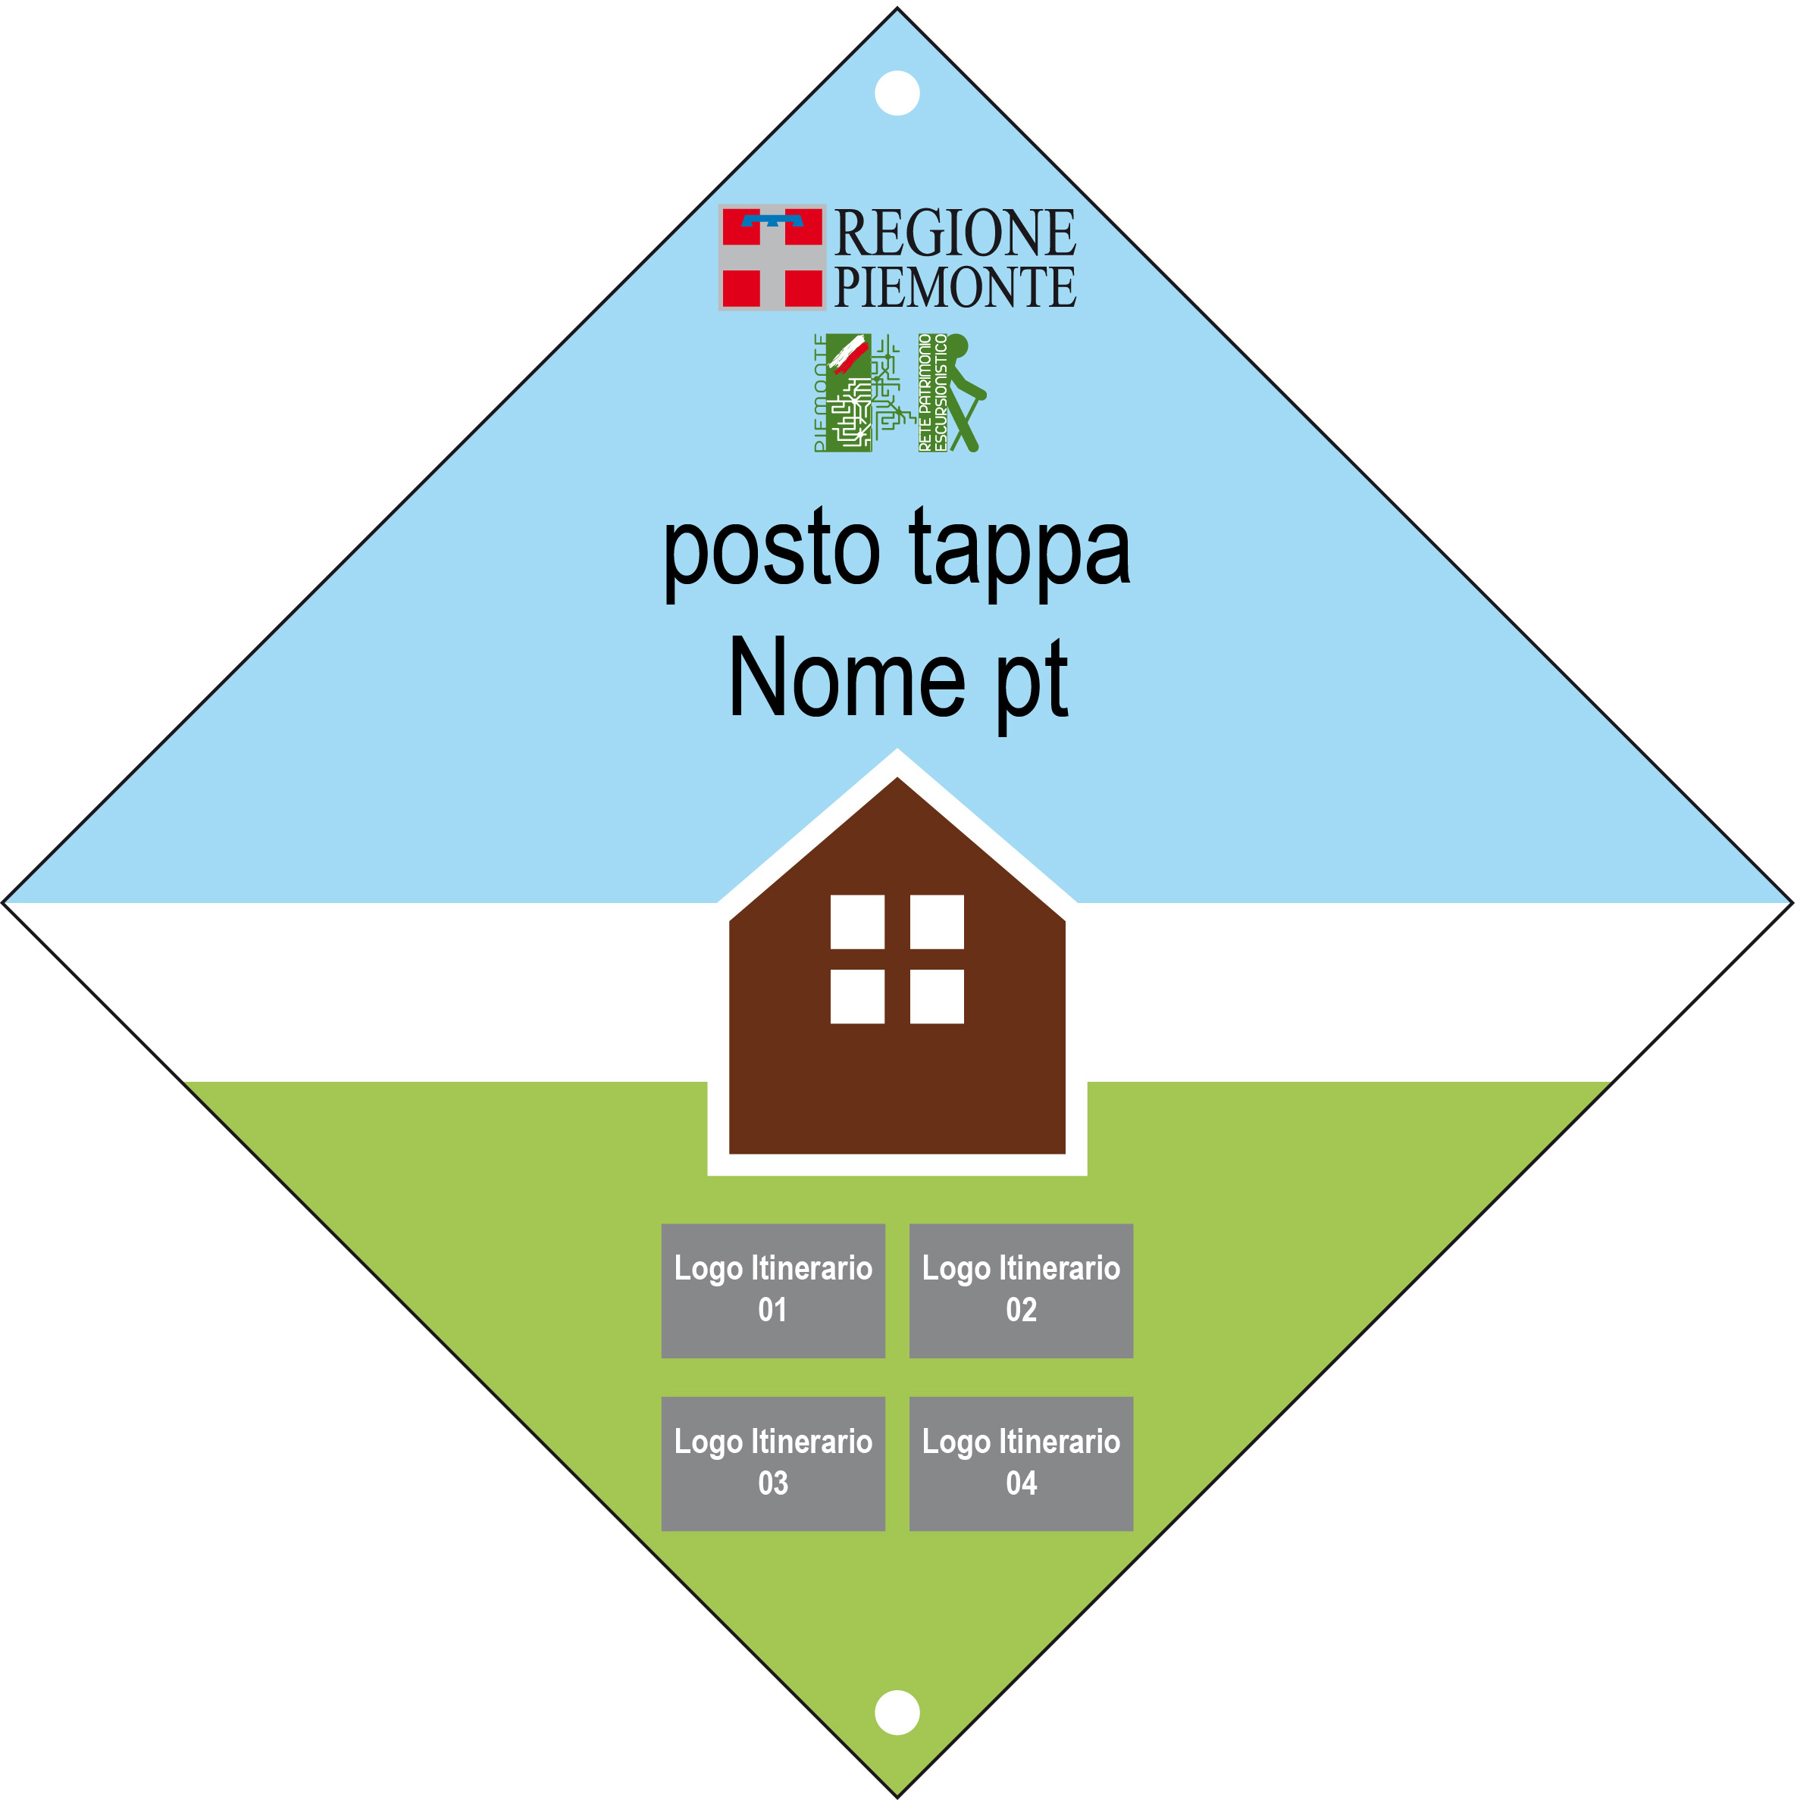

SANZIONI
1. Chiunque utilizza in modo improprio il logo ufficiale di “posto tappa” è soggetto alla sanzione amministrativa di cui all’articolo 21, comma 7, lettera b) della l.r. 13/2017.
2. In caso di reiterata violazione delle disposizioni di cui al punto 1 si procede ai sensi dell’articolo 21, comma 10, della legge medesima.

SEZIONE II
MODELLO PT


Concessione d’uso Regione Piemonte
Logo distintivo “posto tappa” per struttura ricettiva extralberghiera
denominata
(Art. 8, comma 3, del regolamento di attuazione alla l.r. 13/2017)

Al SUAP del Comune di | __________________________ | Compilato a cura del SUAP:  Istanza
Al SUAP del Comune di | __________________________ | del
Indirizzo |  | Protocollo
PEC/Posta elettronica |  | Spazio riservato al comune

1. DATI DEL DICHIARANTE

Cognome Nome
Codice fiscale |__|__|__|__|__|__|__|__|__|__|__|__|__|__|__|__| Sesso |__|
Nato/a a |__|__|/ |__|__|/|__|__| Luogo di nascita Prov. |__|__|
Cittadinanza
Estremi del documento di soggiorno (se cittadino non UE)
Rilasciato da ___________________________________________ il |__|__|/|__|__|/|__|__|__|__|
scadenza |__|__|/|__|__|/|__|__|__|__|
Residente in _______________________________ Prov. |__|__| Stato __ Indirizzo n. C.A.P. |__|__|__|__|__|
PEC/posta elettronica Tel fisso/Cellulare ___

in qualità di ◻ Titolare ◻ Legale rappresentante ◻ Altro _____________________

2. DATI DELLA PERSONA GIURIDICA (Impresa/Società/Ente/Altro)

Denominazione __
Forma giuridica
CF |  |  |  |  |  |  |  |  |  |  |  |  |  |  |  |  | P. IVA

◻ iscritta alla Camera di Commercio (C.C.I.A.A.) di __________________________ Prov. |__|__| n. REA |__|__|__|__|__|__|__|
◻ non ancora iscritta *

◻ non necessita di iscrizione al R.I. della C.C.I.A.A.
con sede legale in:
Comune ______________________________ Prov. |__|__| Stato _______________________

Indirizzo n. C.A.P. |__|__|__|__|__|

Telefono fisso/Cellulare Fax

PEC/Indirizzo di posta elettronica

Altro domicilio elettronico per invio comunicazioni inerenti l’istanza

*
(Si ricorda che l’iscrizione alla Camera di Commercio (C.C.I.A.A.) va effettuata entro 30 giorni dall’avvio dell’attività)

presa visione del Regolamento regionale recante: “Caratteristiche e modalità di gestione delle strutture ricettive extralberghiere, requisiti tecnico-edilizi ed igienico-sanitari occorrenti al loro funzionamento, nonché adempimenti per le locazioni turistiche (Attuazione dell’articolo 18 della legge regionale n. 13/2017)” al fine di avvalersi della presente concessione d’uso del logo identificativo della struttura ricettiva extralberghiera che offre servizi di “posto tappa”;

DICHIARA

consapevole delle sanzioni penali previste, nel caso di dichiarazioni non veritiere e di falsità in atti, dall’art. 76 del D.P.R. 445/2000 e dagli artt. 483 e 489 del codice penale

a) di esercitare l’attività nel rispetto dei requisiti di cui alla l.r. 13/2017 e del relativo regolamento di attuazione;
b) che la propria struttura ricettiva è ubicata in una località costituente tappa di un itinerario e comunque lungo il tracciato a non oltre trenta minuti di cammino dall’itinerario stesso;
c) di essere parte di una rete di strutture ricettive extralberghiere costituitesi in forma associativa per la gestione del servizio di “posto tappa“ e di altri servizi connessi ad un itinerario riconosciuto come tale dalla Regione ai sensi della legge regionale 18 febbraio 2010, n. 12 (Recupero e valorizzazione del patrimonio escursionistico del Piemonte) e dal relativo regolamento di attuazione;
d) che il personale addetto alla reception o il titolare o gestore della struttura ricettiva parla e comprende a livello scolastico almeno una lingua ufficiale dell’Unione europea, oltre alla lingua italiana, e possiede una conoscenza minima degli aspetti geografici locali, con particolare riguardo allo sviluppo, alle caratteristiche dell’itinerario e, per quanto possibile, alle condizioni di percorribilità, nonché nozioni necessarie per un intervento di primo soccorso;
e) che riservano nell’ambito della propria disponibilità ricettiva un numero minimo di posti letto tale da garantire, anche attraverso la rete di cui alla lettera c), ospitalità per non più di due notti agli escursionisti;
f) di garantire un trattamento minimo di ristoro agli escursionisti anche fuori dagli orari previsti per la somministrazione dei pasti;
g) di consentire all'interno della struttura, sotto la personale responsabilità dell'ospite, ai fini della sicurezza alimentare, il consumo autonomo di propri pasti freddi;
h) di offrire un servizio, anche non assistito, di prima colazione, ad eccezione di CAV e residence;
i) di offrire un servizio di ricovero ed eventuale manutenzione di biciclette in caso di fruizione cicloturistica dell’itinerario;
l) di mettere a disposizione del turista materiale informativo in varie lingue relativo all’itinerario in generale e alle attrattive della località;
m) di consentire l’accesso degli organi locali territorialmente competenti per l’esercizio delle funzioni di vigilanza ai fini delle eventuali relative sanzioni;
n) di impegnarsi a comunicare al pubblico la presenza del servizio di “posto tappa” nel rispetto delle specifiche indicazioni in materia di comunicazione, contenute nel presente allegato;
o) di impegnarsi ad esporre l’apposita vetrofania o targa che identifica la denominazione aggiuntiva “posto tappa” al pubblico in un luogo ben visibile all’ingresso dell’esercizio.

Luogo e Data

Timbro e firma del sottoscrittore

